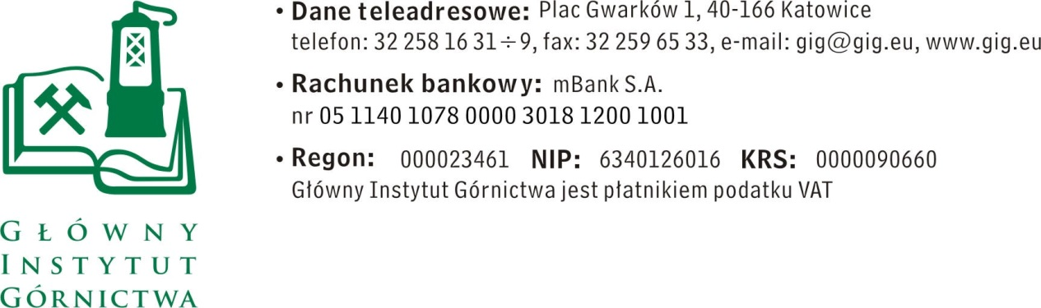

ZAPYTANIE OFERTOWE z dnia 10.10.2016 r.

Wykonanie pojemników ze stali nierdzewnej zamykanych hermetycznie do poboru prób węgla.

- Informacje ogólne
      - Zamawiający: Główny Instytut Górnictwa; Plac Gwarków 1; 40-166 Katowice.
      - Do niniejszego zapytania ofertowego nie stosuje się przepisów ustawy Prawo Zamówień Publicznych z dnia 29 stycznia 2004 r. (Dz. U. 2015 r., poz. 2164 z póź. zm.).
      - Prace są realizowane w ramach Funduszu Badań w obszarze Węgla i Stali (RFCS), projekt: „Monitoring, Ocena, Prewencja i Zmniejszanie Zagrożeń Tąpaniami i Wyrzutami Gazów w Kopalniach.” (akronim: MapROC)

- Opis przedmiotu zamówienia:

Przedmiot zamówienia:
Wykonanie pojemników ze stali nierdzewnej zamykanych hermetycznie do poboru prób węgla, wg wzoru dostarczonego przez Laboratorium Analizy Gazów.

Określenie przedmiotu zamówienia:
- Wykonanie pojemników ze stali nierdzewnej zamykanych hermetycznie do poboru prób węgla.
- Pojemniki powinny być dodatkowo wzmocnione i odporne na uszkodzenia mechaniczne.
- Wymiary oraz zdjęcia pojemnika dostępne w załączniku nr 2 i 3.

- Osoba do kontaktów z oferentami:
Marcin Karbownik tel. 32/ 32 46 503, mail: mkarbownik@gig.eu

IV. Wymagania dotyczące oferty:
- Wymagany termin ważności oferty: 30 dni od daty złożenia.
- Ofertę należy złożyć na załączonym formularzu ofertowym – załącznik nr 1.
- Cena przedstawiona w ofercie powinna być ceną za wykonanie 1 szt. pojemnika.

V. Kryteria oceny ofert oraz wybór najkorzystniejszej oferty.
- Jedynym kryterium oceny ofert będzie cena., tj. cena = 100%.
- Zamawiający uzna za najkorzystniejszą i wybierze ofertę o najniższej cenie, która spełnia wszystkie wymagania określone w Opisie przedmiotu zamówienia.
- Informujemy, że w przypadku zaakceptowania Państwa oferty zostaniecie o tym fakcie powiadomieni i zostanie wdrożone przygotowanie zamówienia.

VI. Miejsce i termin składania ofert
- Ofertę według załączonego wzoru należy złożyć do dnia 24.10.2016 r. do godz. 11.00.
- Ofertę można złożyć drogą elektroniczną lub w siedzibie Zamawiającego:
Kopalnia Doświadczalna „Barbara”,
ul. Podleska 72
43-190 Mikołów
fax: 32 202 87 45
mail : mkarbownik@gig.eu

- Zamawiający zastrzega sobie prawo do unieważnienia zapytania ofertowego w każdej chwili, bez podania przyczyny.
- Zamawiający informuje, iż ocenie podlegać będą tylko te oferty, które wpłyną do Zamawiającego w okresie od dnia wszczęcia niniejszego rozeznania rynku do dnia, w którym upłynie termin składania ofert.

VII. Termin wykonania zamówienia oraz warunki płatności:
- Termin wykonania: 30.11.2016 roku.
- Warunki płatności - Zamawiający wymaga terminu płatności do 30 dni, który będzie liczony od daty dostarczenia do GIG prawidłowo wystawionej faktury na podstawie protokołu odbioru, podpisanego przez obie strony.

VIII. Załączniki:
      - Formularz oferty.
      - Wzór pojemnika (Rys. 1).
      - Zdjęcia (Nr 1-8).

ZAPRASZAMY DO SKŁADANIA OFERT
Kierownik Projektu
dr hab. inż. Eugeniusz Krause, prof. GIG

Załącznik nr 1 do zapytania ofertowego

……………………….
Pieczątka firmowa Wykonawcy

Nazwa/Imię i Nazwisko Wykonawcy:
.........................................................................................
………………………………………………………….
Adres: ………………………………………
Nr tel.:…………………… Nr faksu:………………
Adres e-mail: ………….…………………………….

OFERTA
z dnia .........................
- Oferujemy wykonanie pojemników ze stali nierdzewnej zamykanych hermetycznie do poboru prób węgla za kwotę (cena za 1 szt.):
netto …...…………… + VAT .........% ...................... =................................. zł brutto,
słownie ……………………………………………………………………………….,
2. Oświadczenie Wykonawcy:
2.1 Oświadczam, że cena brutto obejmuje wszystkie koszty realizacji przedmiotu zamówienia.
2.2 Oświadczam, że spełniam wszystkie wymagania zawarte w Zapytaniu ofertowym.
2.3 Oświadczam, że uzyskałem od Zamawiającego wszelkie informacje niezbędne do rzetelnego sporządzenia niniejszej oferty.
2.4 Oświadczam, że uznaję się za związanego treścią złożonej oferty, przez okres 30 dni od daty złożenia oferty.

............................................................. .............................................................
(miejscowość, data) (podpis )

Załącznik nr 2 do zapytania ofertowego

Rys. 1

Załącznik nr 3 do zapytania ofertowego

Zdj. 1

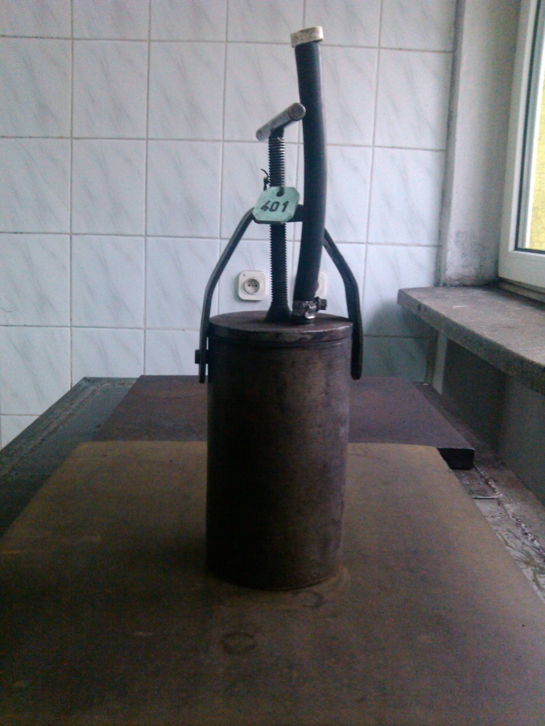

Zdj. 2

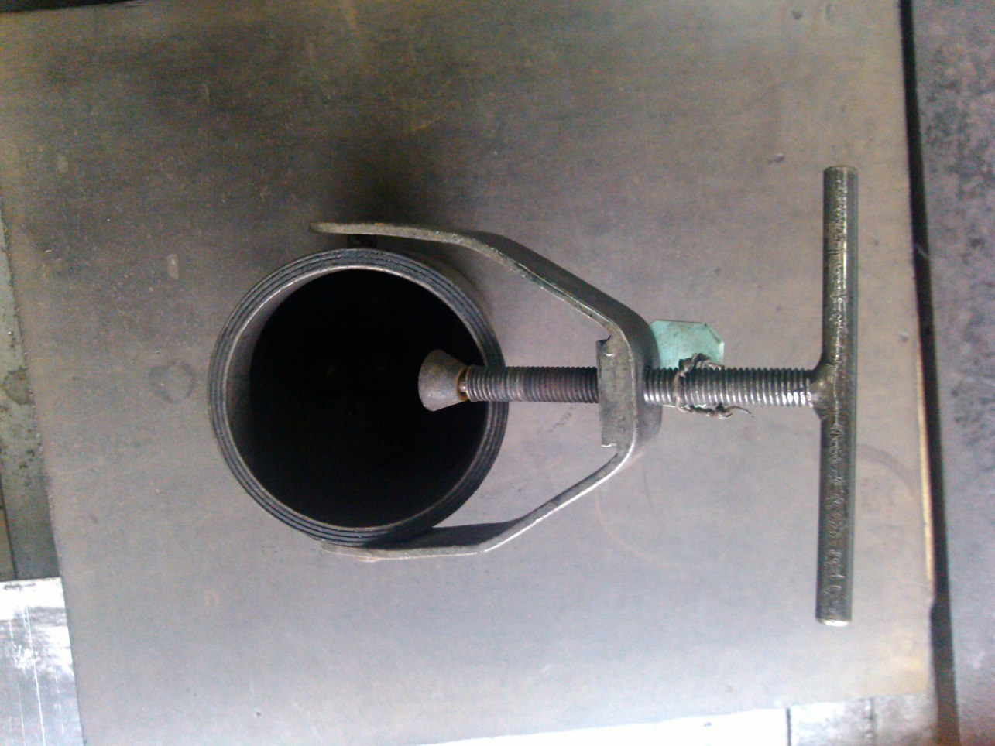

Zdj. 3

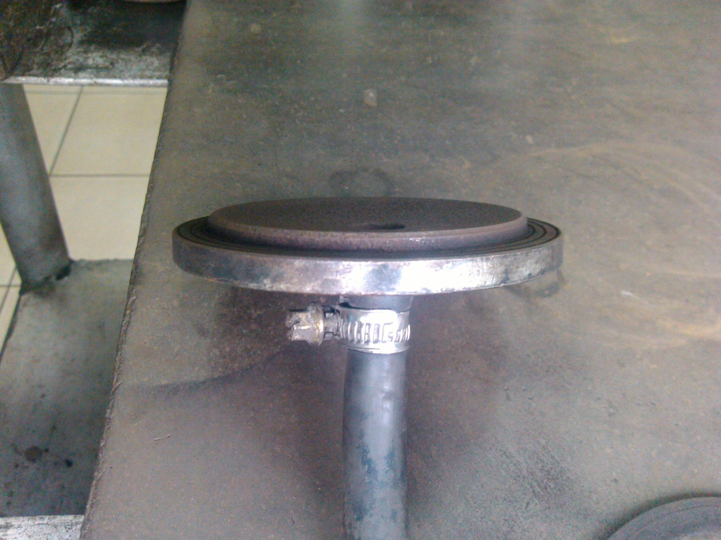

Zdj. 4

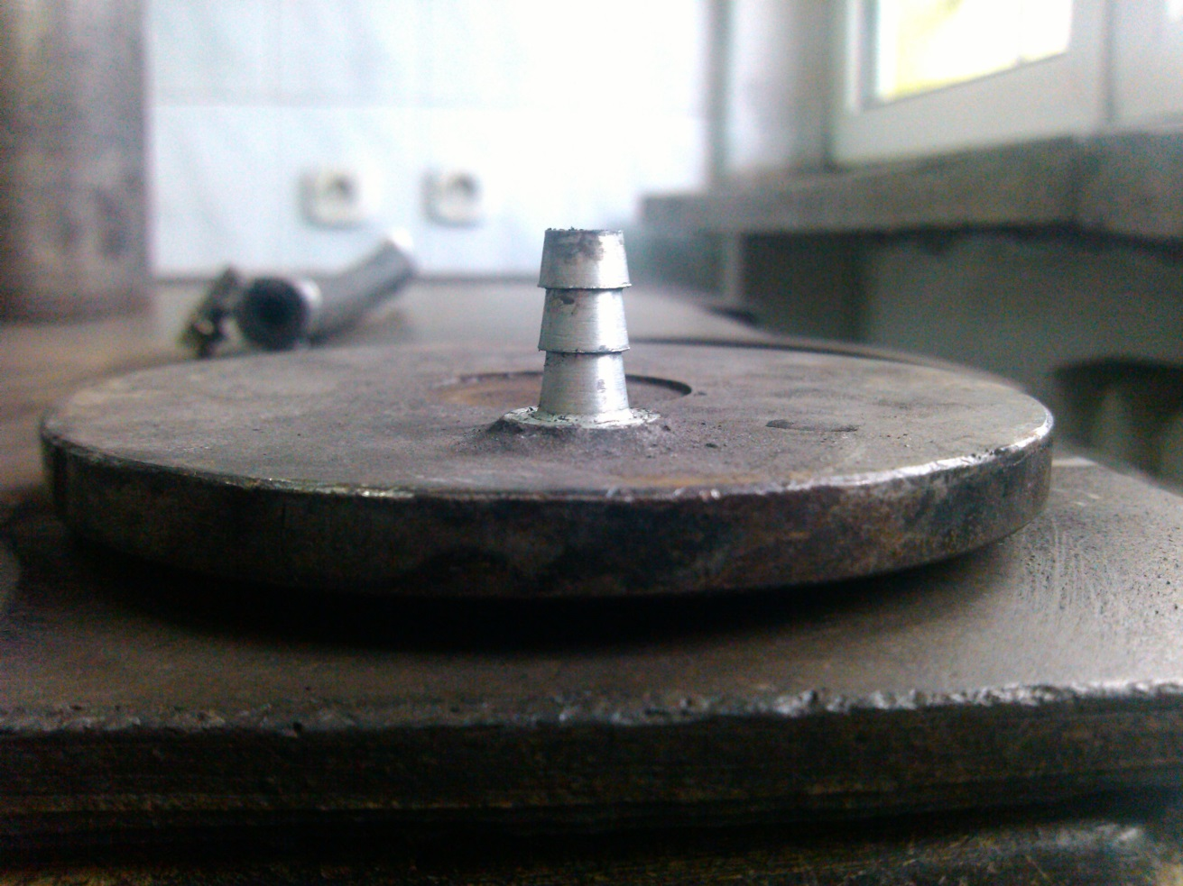

Zdj. 5

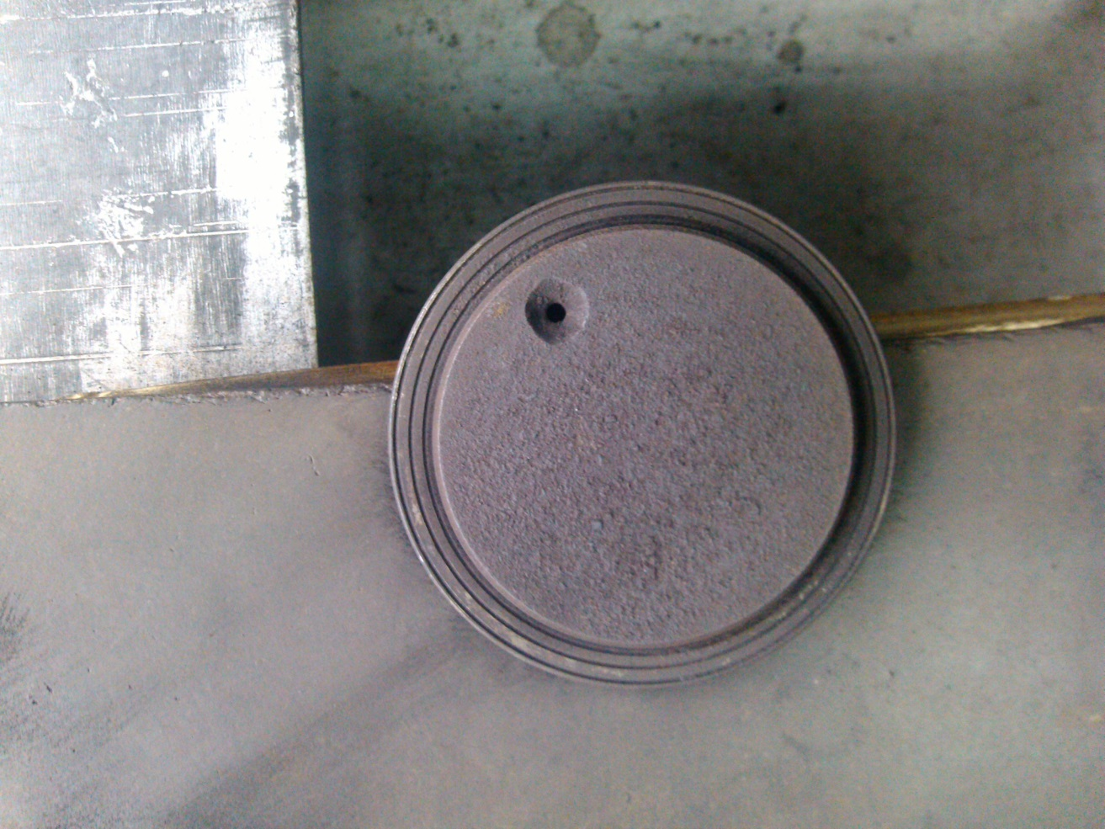
Zdj. 6

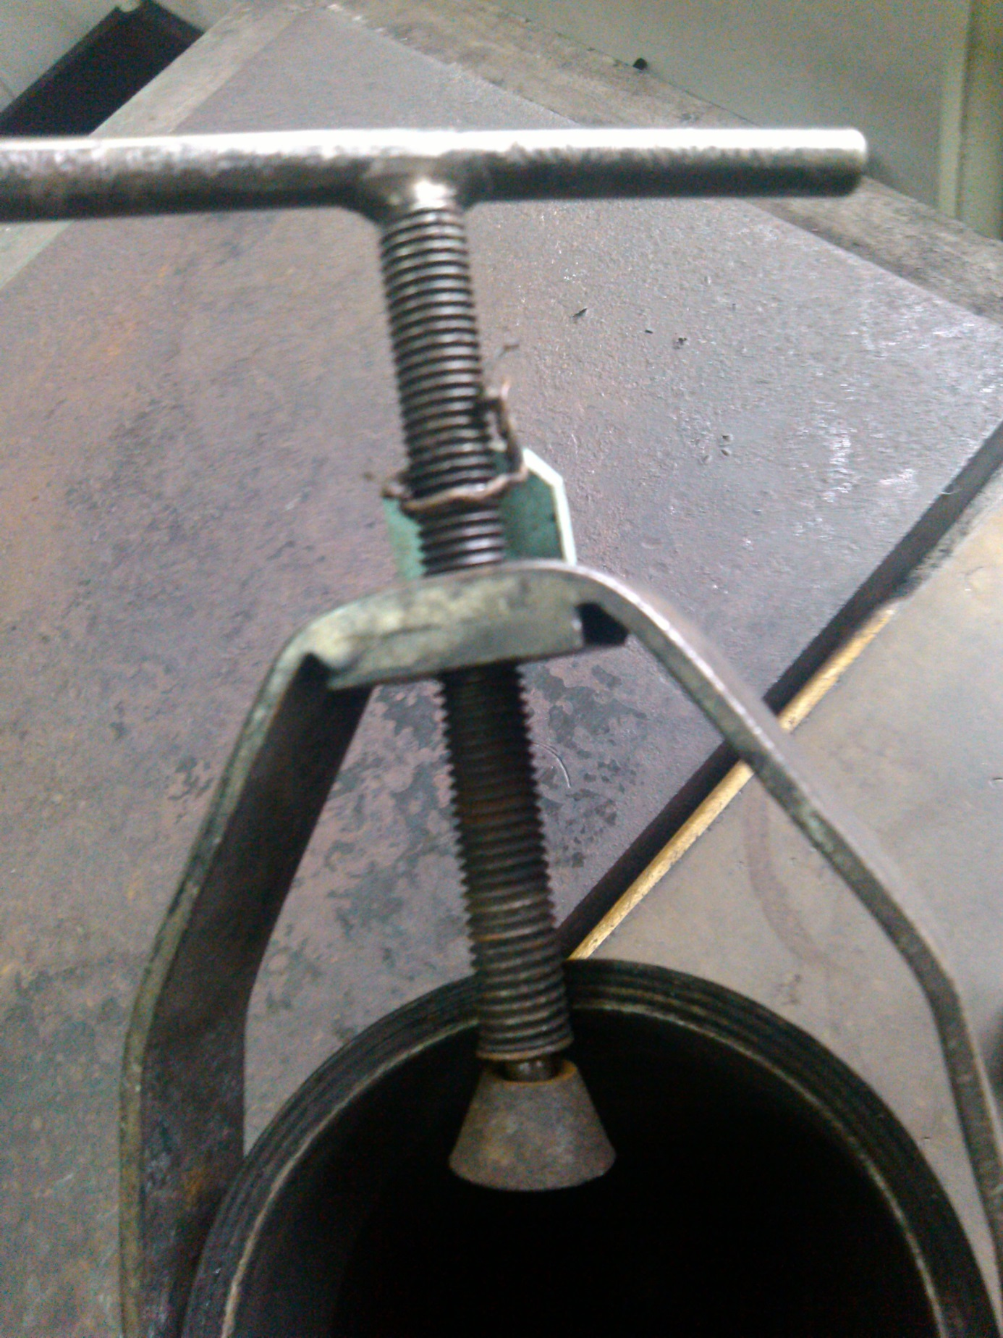

Zdj. 7

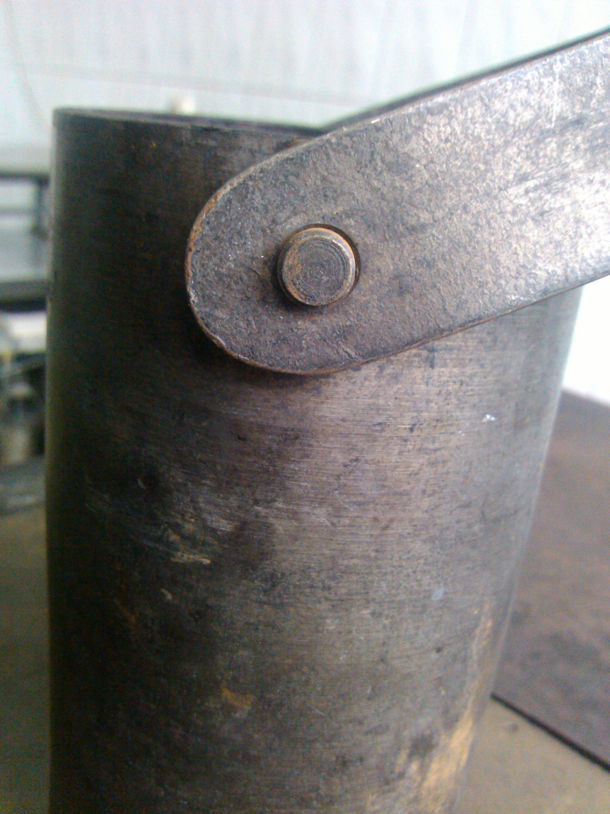

Zdj. 8

